**TURING MACHINE ASSIGNMENT**

**Name: MARK MUNENE Reg no: Sct212-0224/2017**

**Show whether the following strings are accepted or rejected by the Turing Machine**

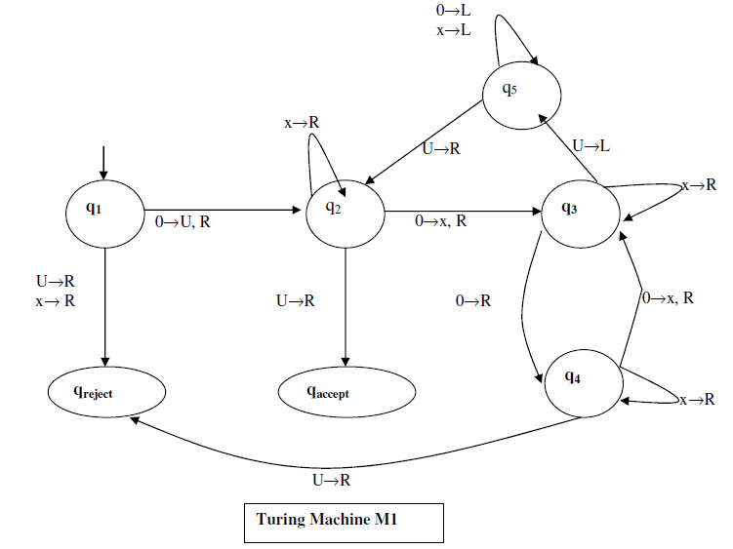

1. **0**

uq10uu…

uuq2uu…

uuuqaccept

1. **00000**

uq100000uu…

uuq20000uu…

uuxq3000uu…

uux0q400uu…

uuxoxq30uu…

uux0x0q4uu…

uux0x0uqreject

1. **000000**

uq1000000uu…

uuq200000uu…

uuxq30000uu…

uux0q4000uu…

uuxoxq300uu…

uux0x0q40uu…

uux0x0xq3uu…

uux0x0q5xuu…

uux0xq50xuu…

uux0q5x0xuu…

uuxq50x0xuu…

uuq5x0x0xuu…

uq5ux0x0xuu…

uuq2x0x0xuu…

uuxq20x0xuu…

uuxxq3x0xuu…

uuxxxq30xuu…

uuxxx0q4xuu…

uuxxx0xq4uu…

uuxxx0xuqreject